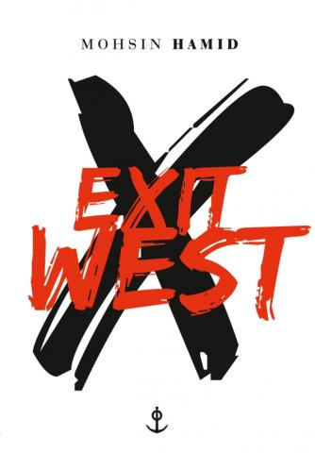**Exit West**

**Mohsin Hamid** (traduit de l’anglais, Pakistan, par Bernard Cohen)

Grasset

9782246812296

208 pages

19 euros

Date de parution : 17/01/2018

*24 mars 2018*

**Ce livre est beau, universel, contemporain et intemporel à la fois, accessible à tous. Il raconte une histoire d’amour, de jeunesse, de guerre et d’exil.**

Poétique et enchanteur, magnétique, immédiatement perceptible et intensément lumineux, le roman de **Mohsin Hamid** (traduit par **Bernard Cohen**) irradie celui qui lit, l’entraîne à vivre et à ressentir en plein cœur des situations tragiques auxquelles jusqu’ici, il n’était que spectateur lointain, observateur peu impliqué.

Sous des allures de fable, le récit, sensible, d’une tonalité presque légère, malgré les drames, est livré au présent et file en continu, agréablement fluide et selon un rythme délicat, qui n’impose jamais des effets de tension qu’une ambiance de chaos soutiendrait d’ordinaire.

Volontairement détaché d’un réalisme éprouvant, **Exit West**, par sa grâce et sa fantaisie, son humanité pénètre l’intime et, au plus près de ses personnages en exil, au plus profond de leurs émotions, de leurs pensées, l’air de rien, engage durablement le lecteur.

Ce dernier glisse alors doucement en Saïd et Nadia, perçoit le monde à travers leur passion amoureuse, leur regard, leurs souffrances, éprouve la guerre, la vulnérabilité, la perte d’existence, la honte, la peur. Devient émigré le temps d’un livre. Et cette expérience de proximité vaut bien des discours, s’imprègne en profondeur. Ne s’oubliera pas d’aussitôt.

*“Chacun de nous migre même quand nous restons toute notre vie dans la même maison, parce que c’est ainsi, parce que nous ne pouvons rien faire pour arrêter la migration. Nous sommes tous des émigrés à travers le temps.”*

Dans une ville tourmentée et instable, quelque part au Moyen-Orient, Saïd travaille dans une agence publicitaire, vit chez ses parents et tombe amoureux. Elle s’appelle Nadia, sort toujours habillée d’un caftan *pour que les hommes lui fichent la paix*, a rompu avec sa famille pour devenir indépendante. Elle travaille dans une compagnie d’assurances.

Rapidement les tirs de roquettes sur les habitations, le couvre-feu qui empêche de sortir le soir, les fenêtres qui se brisent partout, attestent que le pays est en guerre. Les activités professionnelles cessent peu à peu, la ville est assiégée mais l’amour entre Saïd et Nadia s’intensifie, se déploie, magnifique et absolu. Protecteur.

*“Bientôt la guerre aura abîmé l’auguste façade comme si elle déroulait le temps en accéléré, les dégâts d’une journée dépassant ceux d’une décennie.”*

La guerre devient une réalité insupportable lorsque la mort touche de près et les deux jeunes héros décident de fuir l’horreur. Commence alors un long voyage vers l’Occident, une migration âpre et violente jusqu’à l’arrivée en Grèce, l’installation précaire dans un camp de réfugiés et la nécessité d’aller encore plus loin pour tenter de recommencer à vivre.

*“Il a conscience de ce que quelqu’un, ce n’est presque rien.”*

Fuir toujours, connaître la menace des extrémistes nativistes à l’encontre des migrants, résister, malgré le sentiment amoureux qui évolue et se transforme, le souvenir vif d’un pays natal difficile à oublier ; Saïd et Nadia, ensemble, unis, indéfectiblement liés au lecteur.

Et de cette fusion tripartite naît l’espoir, l’envie de croire en la force solidaire et active d’une part de l’humanité, qui perçoit dans ces mouvements migratoires inévitables, l’opportunité de créer un monde plus juste et plus ouvert*. “Il y a forcément une autre voie à trouver ; peut-être ont-ils fini par conclure que les portes ne pouvaient pas se refermer, que d’autres allaient continuer à s’ouvrir.”*

Cécile Pellerin

**Exit West, Mohsin Hamid**, Bernard Cohen**,** Grasset**,** 9782246812296

Roman, Pakistan

*Mohsin Hamid - Exit West – Grasset – 9782246812296 – 19 euros*